**PARTE I - Recordando...**

Na aula passada, construímos uma câmara escura. Ela é um objeto totalmente fechado, com as paredes opacas e com um pequeno orifício em uma das faces. Ao colocarmos um objeto luminoso ou iluminado em frente à câmara, podemos observar uma imagem invertida formada na parede oposta ao orifício. Quanto menor for o orifício, mais nítida será a imagem.  Observe nas figuras que os raios de luz viajam em linha reta, assim como em um laser.

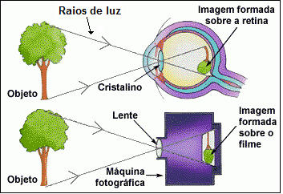

O olho humano se comporta como uma câmara escura, onde a luz entra pela íris, e o orifício é a pupila. Ao penetrar a pupila, a luz chega à região oposta chamada de retina, onde a imagem é formada. Essa imagem, assim como na câmara escura, é invertida.

De acordo com o texto, como o olho se relaciona com a câmara escura?

_________________________________________________________________________________________________________________________________________________________________________________________________________________________________

___________________________________________________________________________

Agora, vamos estudar o que são lentes.

**Parte II - Lente de aumento**

**MATERIAL**

1. Um pote de vidro

2. Trecos (bolinha de gude, moedas, botões, tampa de caneta)

3. Filme plástico de cozinha

4. Água

5. Elástico

**COMO FAZER**

1. Coloque os objetos (trecos) no pote.

2. Tape o pote com o filme, deixando-o meio frouxo.

3. Prenda o filme com elástico.

4. Afunde o centro do filme com a mão sem deixar furar, e encha de água.

a) Faça um desenho representando a experiência (pote + filme curvado + bolinha). Indique onde está a água.

b) Veja como está a bolinha dentro do pote, olhando pelo filme. Você vê o objeto menor, maior ou igual? Faça um desenho comparando com o tamanho normal da bolinha.

Imagem da bolinha Tamanho real da bolinha

c) Que outros instrumentos você conhece que aumentam a imagem dos objetos?

______________________________________________________________________________________________________________________________________________________

**Por que isso acontece?** Porque, quando a água fica numa superfície curva, como foi feito com o filme plástico, ela desvia os raios de luz que passam por ela como se fosse uma lente de aumento e faz com que se veja a imagem do que está do outro lado aumentada.

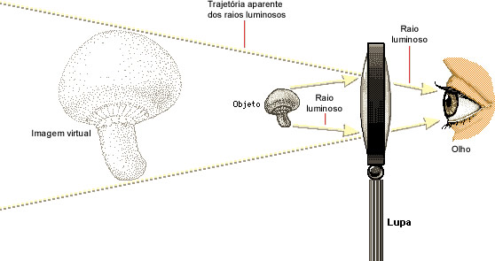

Faça um desenho parecido com o anterior que represente a sua experiência.

**Parte III - Lente de diminuição**

**MATERIAL**

1. Um pote de vidro

2. Trecos que possam ser molhados (bolinha de gude, moedas, botões, tampa de caneta)

3. Filme plástico de cozinha

4. Água

5. Elástico

**COMO FAZER**

1. Coloque os objetos (trecos) no ponte.

2. Encha o pode de água.

3. Tape o pote com o filme, deixando-o meio frouxo.

4. Prenda o filme com elástico.

5. Afunde o centro do filme com a mão sem deixar furar.

**OBS: REPARE QUE EXISTE DIFERENÇA ENTRE ESTE “COMO FAZER” E O DA PARTE ANTERIOR.**

a) Faça um desenho representando a experiência (pote + filme curvado + bolinha). Indique onde está a água.

b) Veja como está a bolinha dentro do pote, olhando pelo filme. A imagem da bolinha está menor, maior ou igual? Faça um desenho comparando com o tamanho normal da bolinha.

Imagem da bolinha Tamanho real da bolinha

c) Que outros instrumentos você conhece que também diminuem a imagem dos objetos?

______________________________________________________________________________________________________________________________________________________

**Por que isso acontece?** Porque os raios de luz viajam pela água em baixo do filme e quando chega a curvatura são desviado de forma que se juntem e formem uma imagem menor.

**Parte IV: Problemas de visão**

Estima-se que de 20% a 30% da população possua algum tipo de distúrbio de visão. A causa desses distúrbios não é totalmente conhecida, mas acredita-se que eles sejam fruto de uma combinação de motivos genéticos e ambientais. Veja abaixo as características dos quatro principais tipos de distúrbio da visão:

* **Miopia** é a condição em que os olhos podem ver objetos que estão perto, mas não são capazes de enxergar claramente os objetos que estão longe. O principal fator que influencia o aparecimento da miopia é a hereditariedade. Em geral, o grau de miopia aumenta durante o período de crescimento. As formas de correção da miopia são: óculos, lentes de contato ou cirurgia.

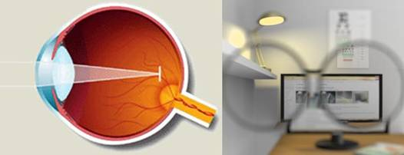

* **Hipermetropia** ocorre quando o olho é menor do que o normal. Isso cria uma condição de dificuldade para que o cristalino focalize na retina os objetos colocados próximos ao olho. A maioria das crianças são hipermétropes de grau moderado, condição esta que diminui com a idade. A hipermetropia pode ser corrigida através do uso de óculos, lentes de contato ou cirurgia.

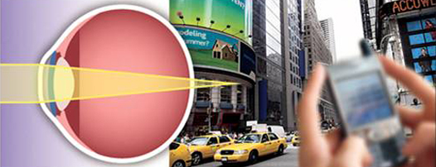

* **Presbiopia** Conhecida como “vista cansada”, manifesta-se normalmente após os 40 anos, criando uma dificuldade para enxergar de perto e de longe. O uso de óculos ou lentes de contato são formas de correção da presbiopia.

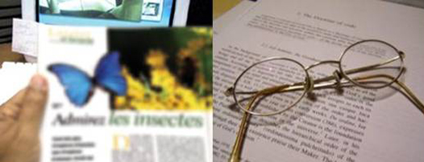

* **Astigmatismo** É causado por diferentes curvaturas corneanas ou por irregularidades na córnea, formando a imagem em planos diferentes o que ocasiona a distorção da mesma.O uso de óculos, lentes de contato ou cirurgia podem corrigir o astigmatismo.

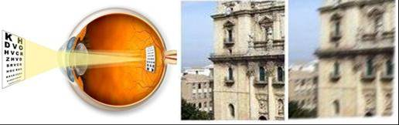

**Pense nisso I:** Para cada tipo de problema de visão abaixo, qual das duas lentes que você construiu poderia ser adequada para corrigir o problema? Explique o porquê.

Miopia: _______________________________________________________________ __________________________________________________________________________________________________________________________________________________

Hipermetropia: _________________________________________________________ __________________________________________________________________________________________________________________________________________________

Presbiopia: ___________________________________________________________ __________________________________________________________________________________________________________________________________________________

**Pense nisso II:** Você usa óculos ou lentes? Se sim, você sabe qual o seu problema de visão? Caso não saiba, informe-se com a sua família ou o seu médico.

____________________________________________________________________